COMUNIQUÉ DE PRESSE NATIONAL - PARIS - 29 JUIN 2021
Trous noirs et étoiles à neutrons : la dernière danse de « couples mixtes »
- Les détecteurs d’ondes gravitationnelles ont capté un nouveau type de cataclysme cosmique : la fusion d’une étoile à neutrons avec un trou noir.
- Ce phénomène a été détecté par deux fois en janvier 2020.
- Plusieurs hypothèses peuvent expliquer l’existence de tels couples mixtes. Pour trancher, il faudra accumuler d’autres observations.
Une nouvelle pièce vient d’être ajoutée au catalogue des phénomènes cosmiques. Annoncée par les collaborations Ligo, Virgo et Kagra, il s’agit de la première détection d’ondes gravitationnelles¹ provenant de la fusion « mixte » entre un trou noir et une étoile à neutrons². Cette découverte, publiée le 29 juin 2021 dans Astrophysical Journal Letters, implique des chercheurs et chercheuses du CNRS travaillant au sein de la collaboration scientifique Virgo.
Quelques années ont suffi pour que l’observation des ondes gravitationnelles fournisse un répertoire conséquent de phénomènes issus d’objets cosmiques massifs. Les détecteurs Ligo et Virgo ont ainsi permis d’étudier des fusions de « couples » (ou binaires) de trous noirs, pour la plupart, et parfois d’étoiles à neutrons. Mais des ondes gravitationnelles, mesurées en janvier 2020 et dont les signaux associés sont surnommés GW200105 et GW200115 selon leurs dates de détection, témoignent de l’existence de nouveaux types de systèmes. Ces signaux proviennent en effet d’un phénomène déjà théorisé, mais jusqu’alors jamais observé : la coalescence de « couples mixtes » composés chacun d’un trou noir et d’une étoile à neutrons³.
Les ondes gravitationnelles contiennent des informations précieuses sur leurs origines, comme la masse des éléments de la binaire. Leurs analyses ont donc permis de révéler que GW200105 provenait d’un trou noir et d’une étoile à neutrons respectivement 8,9 fois et 1,9 fois plus massifs que le Soleil et dont la fusion a eu lieu il y a 900 millions d’années. Le signal GW200115, quant à lui, est issu d’objets 5,7 et 1,5 fois plus massifs que notre astre et sa coalescence remonte à 1 milliard d’années. La différence de masse entre les éléments du système indique qu’il s’agit bien de binaires « mixtes » : la masse de l’objet le plus lourd correspond effectivement à celle d’un trou noir et la masse du plus léger à celle d’une étoile à neutrons. L’écart entre ces deux masses pourrait aussi expliquer l’absence d’observation de signaux lumineux par des télescopes. En effet, une étoile à neutrons s’approchant d’un trou noir peut théoriquement se déchirer sous l’effet de forces de marée, provoquant alors une éruption de rayonnements lumineux. Mais dans les deux cas observés, le trou noir, bien plus massif, pourrait avoir avalé l’étoile à neutrons en une seule bouchée, sans laisser de traces.
Plusieurs hypothèses pourraient expliquer la formation de ces binaires « mixtes ». La première est celle de l’évolution d’un couple d’étoiles, en orbite l’une autour de l’autre, qui deviendraient à la fin de leur vie un trou noir et une étoile à neutrons encore liés. Selon une autre hypothèse, celle de l’interaction dynamique, les deux éléments se formeraient séparément dans un milieu stellaire très dense avant de se rejoindre. Ces résultats ouvrent la voie à la détection d’autres binaires « mixtes » et à l’observation et la compréhension de phénomènes extrêmes similaires.
Notes

¹ Les ondes gravitationnelles correspondent à d’infimes ondulations de l’espace-temps et ont été observées pour la première fois en 2015, un siècle après leur prédiction par Albert Einstein dans sa théorie de la relativité générale.
² Une étoile à neutrons est un résidu issu de l’effondrement d’une étoile massive en fin de vie.
³ Les deux signaux ont des niveaux de confiance différents. Même si celui de GW200105 n’est pas très élevé, la forme du signal et les paramètres qui en ont été déduits sont en faveur d’une origine astrophysique.

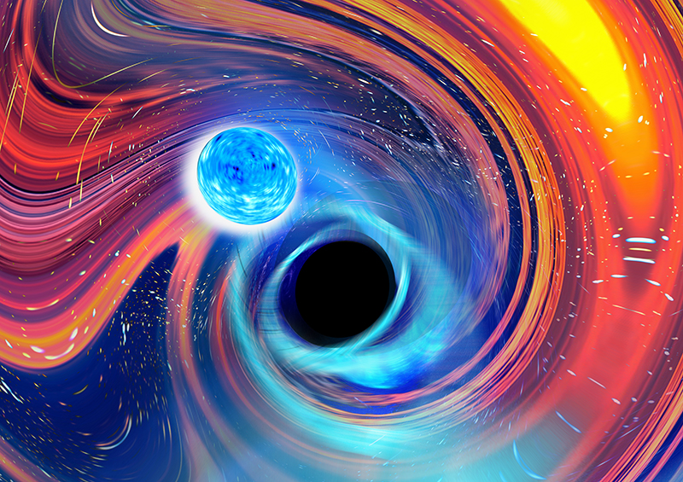
Vue d’artiste d’une fusion trou noir-étoile à neutrons. © Carl Knox, OzGrav -Swinburne University

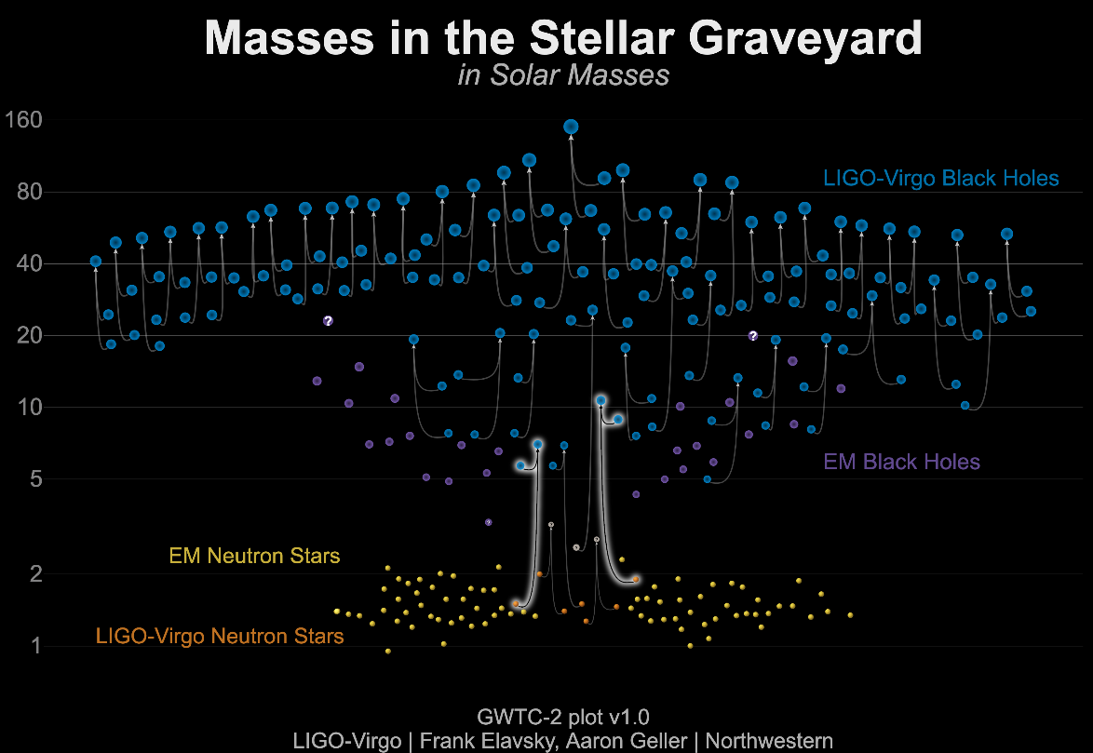
Représentation de la masse des trous noirs et étoiles à neutrons détectés via les ondes gravitationnelles (bleu et orange) et via les observations électromagnétiques (violet et bleu). Les fusions trous noirs-étoiles à neutrons correspondant aux signaux GW200105 et GW200115 sont représentés au centre. © LIGO-Virgo / Frank Elavsky, Aaron Geller / Northwestern

À propos des collaborations Virgo, Ligo et Kagra
La collaboration Virgo est actuellement composée d'environ 690 scientifiques de 15 pays. L'Observatoire gravitationnel européen (EGO) héberge le détecteur Virgo près de Pise en Italie, et est financé par le Centre national de la recherche scientifique (CNRS) en France, l'Istituto Nazionale di Fisica Nucleare (INFN) en Italie et Nikhef aux Pays-Bas. Une liste des équipes impliquées dans la collaboration Virgo est disponible sur public.virgo-gw.eu/the-virgo-collaboration.
Ligo est financé par la National Science Foundation (NSF) et géré par Caltech et le MIT, qui ont conçu Ligo et dirigé le projet. Le financement du projet Advanced Ligo est assuré par la NSF, avec des contributions importantes de l'Allemagne (Max Planck Gesellschaft), du Royaume-Uni (Science and Technology Facilities Council) et de l'Australie (Australian Research Council - OzGrav). Environ 1300 scientifiques du monde entier sont regroupés au sein de la collaboration scientifique Ligo, qui comprend la collaboration GEO. Les autres partenaires sont recensés sur my.ligo.org/census.php.
L'interféromètre laser Kagra est situé à Kamioka, au Japon. L'institut hôte est l'Institut de recherche sur les rayons cosmiques (ICRR) de l'Université de Tokyo, et le projet est co-animé par l'Observatoire astronomique national du Japon (NAOJ) et l'Organisation de recherche sur les accélérateurs de haute énergie (KEK). Sa construction s’est terminée en 2019 et la prise de données a débuté en février 2020 lors du dernier run, "O3b". La collaboration Kagra comprend plus de 470 membres de 14 pays/régions. La liste est disponible sur gwwiki.icrr.u-tokyo.ac.jp/JGWwiki/KAGRA/KSC/Researchers.
La publication scientifique annonçant cette observation est cosignée par 102 scientifiques de 8 équipes françaises faisant partie de la collaboration Virgo :
- le laboratoire Astroparticule et cosmologie (CNRS/Université de Paris) ;
- le laboratoire Astrophysique relativiste, théories, expériences, métrologie, instrumentation, signaux (CNRS/Observatoire de la Côte d’Azur/Université Côte d’Azur) ;
- l’équipe g-MAG, qui regroupe des scientifiques de l’Institut lumière matière (CNRS/Université Claude Bernard Lyon 1), de l’Institut des nanotechnologies de Lyon (CNRS/Ecole Centrale de Lyon/INSA Lyon/Université Claude Bernard Lyon 1/CPE Lyon), de l’Institut des nanosciences de Paris (CNRS/Sorbonne Université) et du laboratoire Navier (CNRS/École des Ponts ParisTech/Université Gustave Eiffel) ;
- l’Institut de physique des 2 infinis de Lyon (CNRS/Université Claude Bernard Lyon 1) ;
- l’Institut pluridisciplinaire Hubert Curien (CNRS/Université de Strasbourg) ;
- le Laboratoire d'Annecy de physique des particules (CNRS/Université Savoie Mont Blanc) ;
- le Laboratoire Kastler Brossel (CNRS/Sorbonne Université/ENS-PSL/Collège de France) ;
- le Laboratoire de physique des 2 infinis - Irène Joliot-Curie (CNRS/Université Paris-Saclay).
Des scientifiques co-signataires de la publication sont associés aux équipes ci-dessus et font partie des laboratoires suivants : l’Institut Foton (CNRS/Insa Rennes/Université de Rennes 1), le laboratoire Lagrange (CNRS/Observatoire de la Côte d’Azur/Université Côte d’Azur), le Laboratoire de physique et d'étude des matériaux (CNRS/Sorbonne Université/ESPCI Paris).

Bibliographie

Observation of gravitational waves from two neutron star-black hole coalescences, The LIGO Scientific Collaboration, the Virgo Collaboration, and the KAGRA Collaboration, Astrophysical Journal Letters, le 29 juin 2021. DOI : 10.3847/2041-8213/ac082e
La collaboration Ligo-Virgo-Kagra promeut la science ouverte et rend accessible les données associées à cette observation sur le site www.gw-openscience.org

Contacts

Chercheuse CNRS, responsable de l’équipe ayant écrit l’article sur la détection l Astrid Lamberts l astrid.lamberts@oca.eu
Chercheur CNRS, responsable pour la France de la collaboration Virgo l Matteo Barsuglia l
barsuglia@apc.univ-paris7.fr
Presse CNRS l Véronique Etienne l T +33 1 44 96 51 37 l veronique.etienne@cnrs.fr
Presse EGO-Virgo | Vincenzo Napolano | T +39 347 299 49 85 | vincenzo.napolano@ego-gw.it

